临时工 起手文档

目录

一、引言 2

1.适读人群 2

2.开发者任务 2

二、产品介绍 2

1.1定位及其目标 2

1.2服务对象 2

本产品服务对象： 2

1.3服务类型 3

1.4产品介绍 3

1.5需求概述 3

系统功能需求 4

软件**分类抽象**功能预览 4

1.分类方式 4

软件用户界面功能总览： 4

功能流程图 5

方案优势 7

1. 运行高效： 7

2. 多样化展示： 7

3. 真实化 7

服务安全 7

1. 产品服务安全问题 8

2. 安全问题 8

收益方式 8

1. 收益方面 8

2. 服务费用 8

# 一、引言

## 1.适读人群

1.临时工集体开发人员

2.指导老师

3.想要了解此项目的人

## 2.开发者任务asd

1.此项目基于springboot框架经行编写，我期望大家可以同时学习java语言，这是后端开发项目语言的基础。

2.前端网页布局js,vue语言要进行学习。

3.对美术感兴趣的同学可以私下研究网站布局，外观美化等。

# 二、产品介绍

## 1.1定位及其目标

此项目旨在解决目前大家信息流通不足导致生活中出现不便以及个人技能无法使用的问题。通过建立一个信息交流平台，我们将致力于实现以下目标：

1.促进信息在互联网上的有效流动

2.解决消费者和服务者之间信息不对称的问题

3.提供方便快捷的信息获取和交易撮合服务

## 1.2服务对象

## 本产品服务对象：

本产品的服务对象主要包括以下几类：

1.在地方上的县城和城市小区居民，这些地方的居民可能由于生活方式相对固定，对信息的需求较大。

2.能进校进行服务的大学区域的学生和其他教职员工。

## 1.3服务类型

针对这些服务对象，我们将提供以下几类服务：

1. 家政服务（如保洁、月嫂等）

家政服务分为职业保姆，涉外保姆，高级管家，

1. 快递物流服务（如快递代收发等）

快递物流服务由中通等快递公司做到了极致，所以

3.家装维修服务（如装修设计、家居维修等）

4.外卖餐饮服务（如订餐、送餐等）

5.其他个性化服务（如家教、跑腿等）

## 1.4产品介绍

此产品大致功能类似于58同城，外观功能类似于美团。

我们需要服务人群的需求（如快递，外出看宠物，修水管）进行**收集，分类**，然后进行展示，相关技术人员进行处理。

## 1.5需求概述

随着互联网的介入与发展，网上可能存在很多虚假信息导致消费者经行了很多沉默成本而得不到有效的解决方案，或者找不到解决方案，找到之后，消费者也会遇到非常多的问题。同时服务人员也可能因为遇到一些找工作的问提，临时工搭建平台目前解决的核心问题:

1. 消费者信息来源缓慢，可能需要很长时间去找优质的服务

在平常生活中，我们可能需要某项服务，大多我们做的是在百度上搜索资源、问身边人解决方案或者在线下查找问题。

1. 服务者可能原地起价，有损消费者利用
2. 优质的新服务者可能接不到工作
3. 使周边服务可视化，方便消费者查看自己身边服务。

# 系统功能需求

## 软件**分类抽象**功能预览

## 1.分类方式

本产品目前将服务分为生活照看、生活维修、程序任务、生活琐事处理等大类

生活照看

在生活照看方面，消费者会存在要人照顾孩子，照顾预产妻子，照顾宠物，或者照顾老人等生活需求，

## 软件用户界面功能总览：

1. **需求提交功能：**
   1. 此功能可以让有问题的人经行描述提交功能，具有照片展示，文字说明
      1. 文字说明其中包括选填内容的选项，可以展示地点，需求时间，具体要求
   2. 用户提交之后，可以查看自己的状态、更改自己的信息。
2. **需求分类展示功能**:
   1. 此功能是为了利于接单工作人员去查看自己的领域内的工作，如电器维修、照看宠物等，目前分为生活照看、生活维修、程序任务、生活琐事处理。
   2. 也可以让消费者去开拓自己的服务视野
3. **组队功能**
   1. 在进行大工作量任务时，不同服务人员可以进行组队
   2. 也可以创建自己的团队，以团队身份完成工作
4. **接单功能：**
   1. 有相关工作能力的人员可以在任务浏览界面去找工作
   2. 之后可以提交自己的请求，任务状态变为已有请求
   3. 消费者可以收到请求信息，双方进行自由交流，之后消费者进行抉择
      1. 系统可以出现1对多的情况出现，消费者可以自行抉择。
      2. 如果是多个服务人员经行服务，应在组队功能（见功能3）提前经行组队
   4. 消费者确定之后，任务变为已抉择，任务变为两人可见
5. **通讯功能：**
   1. 交易双方可以经行私密通讯，来探讨协商价格、时间等多种面对面交流功能。数据官方经行保留
6. **专业人士固定功能：**
   1. 可能有一些专业人员想要在利用这个服务进行长期工作，我们在保证质量的情况下，我们可以在每一个领域固定几个专业人士经行服务。
7. **评价功能**
   1. 消费者和服务者双方都可以进行对对方的评价，保证优秀的服务输出，以及优质消费者的固定。其中可能会有等级制度的出现

## 功能流程图

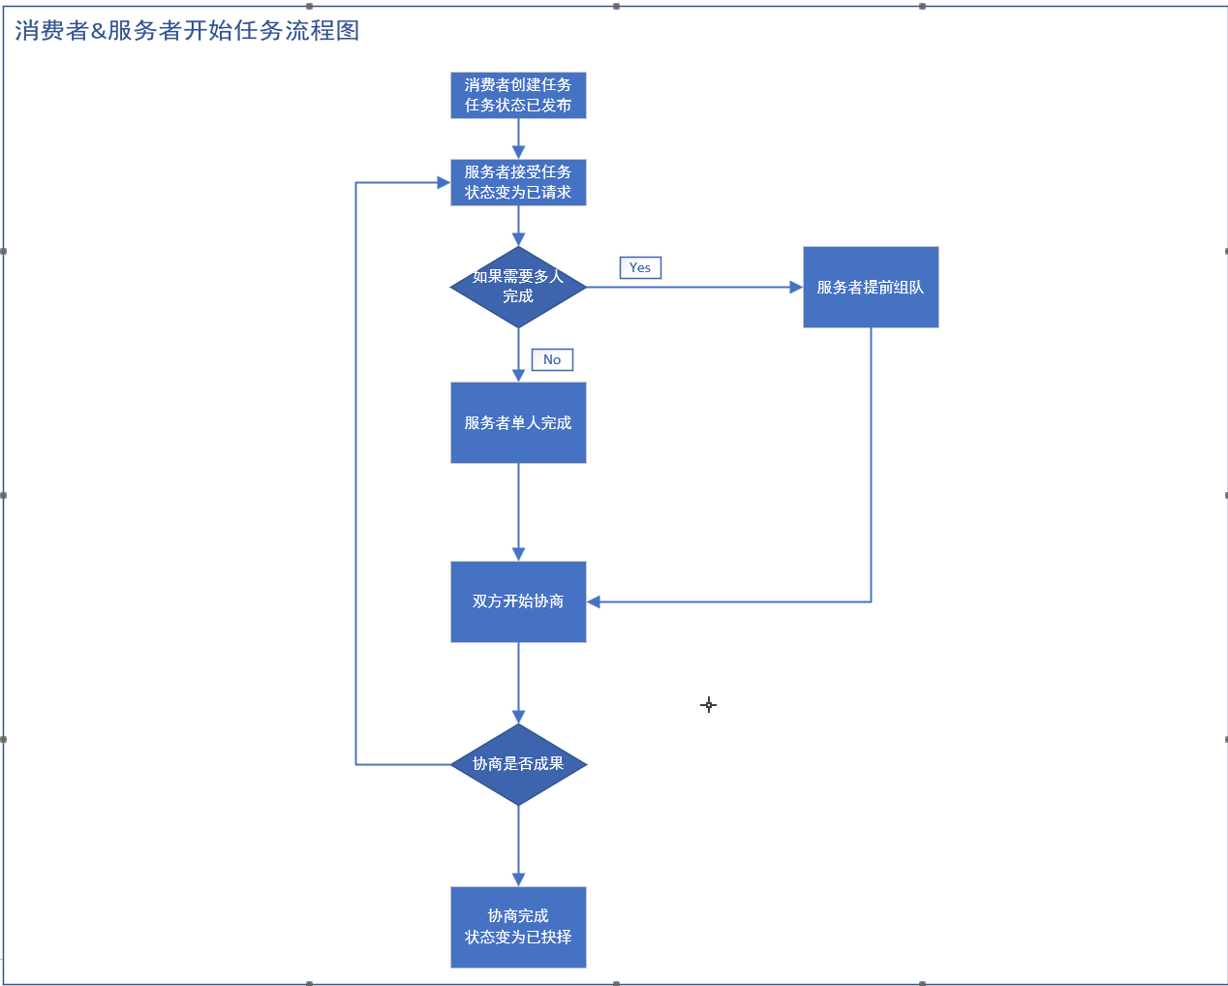

服务确认流程图

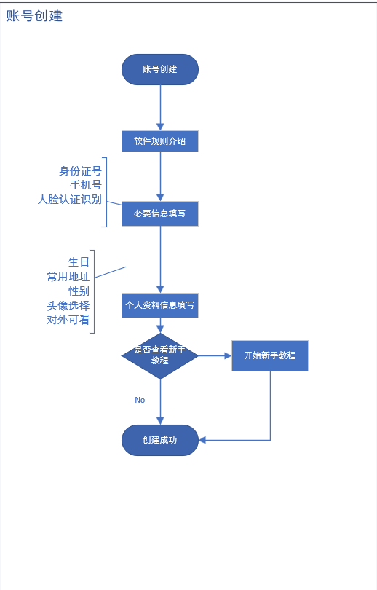

账号创建流程

# 方案优势

1. 运行高效：信息通过网站流动，有较强的信息流动性。
2. 多样化展示：用户通过手机APP、电脑网页，手机网页就可以远程查看设备运行状况。
3. 真实化：每一个服务都有严格的评价规则，我们以优质服务为初衷经行服务

# 服务安全

## 产品服务安全问题

* 1. 由于服务双方都存在服务上的不安全行为，产品安全尤为重要
  2. 此安全行为存在于双方之间，所以我们会划分双方服务安全准则
     1. 详细准则，见*附录1：软件规则法*（还没写）

## 安全问题

* 1. 在服务期间，双方需要全程录音，全程进行定位
  2. 严格把控人员账号良好
     1. 账号注册利用身份验证功能，一人一账号严格把控
     2. 若中间出现严重诚信问题，经过核实，本服务会对相应警告，并给账号打上黄色标签，再有会进行封号处理，终身不得注册。
  3. 本服务只提供信息流通，若双方出现矛盾，本服务概不负责，将有双方自行解决。

# 收益方式

## 收益方面

这个项目的盈利方式主要包括以下几个方面：

* 1. 服务费用：消费者在使用平台提供的服务时，需要支付一定的服务费用，平台可以从中获得收入。
  2. 广告费用：平台可以在网站或应用程序上展示广告，从而获得广告收入。
  3. 推广费用：平台可以向其他商业或服务提供商收取推广费用，以在平台上展示他们的产品或服务。
  4. 会员费用：平台可以向消费者收取会员费用，提供额外的服务或优惠，以吸引消费者成为会员。
  5. 合作费用：平台可以与其他的服务提供商或商业合作伙伴进行合作，共同开展业务，实现互利共赢。

## 服务费用

服务费用的制定主要基于平台对服务者的认证、服务质量和市场供求等多个因素的综合考虑。以下是一些制定服务费用标准的关键因素：

1. 服务者认证费用：平台需要对服务者进行认证，确保他们具有良好的信誉和服务质量。认证费用可以包括对服务者的资格审查、背景调查等方面的费用，以及对服务者提供的服务进行评估和测试的费用。
2. 服务时间费用：平台可以按照服务时间来收取费用。一般来说，服务时间越长，费用越高。
3. 服务次数费用：平台可以按照服务次数来收取费用。消费者使用服务的次数越多，需要支付的费用就越高。.